Bad Füssings „blühende Erlebniswelt“ hautnah erleben:

„Tage der offenen Kurgärtnerei“ vom 8. bis 13. Mai

Bad Füssing - Es ist die weitläufigste Thermenlandschaft auf dem Kontinent, die Bad Füssing berühmt gemacht hat. Noch viel größer aber ist das „grüne Angebot“ des Heilbads an seine Gäste: Zwei Drittel des Bad Füssinger Ortsgebiets sind bepflanzte Entspannungsinseln, blühende Erlebniswelten und immergrüne Parkanlagen. Vom 8. bis 13. Mai haben Interessierte die Chance, Bad Füssings Gärtnerinnen und Gärtnern bei der Arbeit zuzuschauen, hinter die Kulissen der einzigartigen blühenden Erlebniswelt, 250 verschiedenen Blumenarten und über 150.000 Sommerblumen zu blicken — Expertenrat für den heimischen Garten inklusive. Eine Anmeldung ist nicht nötig. „Interessierte können einfach vorbeikommen“, sagt Rudolf Fuchs, der Leiter der Kurgärtnerei.

Das Programm: Die Kurgärtnerei im Zieglöderweg 6 in Bad Füssing öffnet vom 8. bis 12. Mai täglich von 9 bis 17 Uhr und am 13. Mai von 10 bis 15 Uhr für Besucherinnen und Besucher. Am Dienstag, 9. Mai, und am Donnerstag, 11. Mai, jeweils um 14 Uhr sowie am Samstag, 13. Mai, um 12 Uhr stellt Rudolf Fuchs die Aufgaben und Tätigkeiten der Bad Füssinger Kurgärtner im Rahmen einer Führung vor.

Am Dienstag und am Donnerstag um 15 Uhr sowie am Samstag um 13 Uhr präsentiert Floristmeisterin Diana Brand, die stellvertretende Leiterin der Kurgärtnerei, besondere Ideen zur floralen Gestaltung. Im Anschluss gibt es um 15.30 Uhr (am Samstag um 13.30 Uhr) Tipps zur Sommerbepflanzung von Schalen und Balkonkästen von den Bad Füssinger Gärtnerinnen und Gärtnern.

Lesungen verbinden Florales, Literarisches und Musikalisches
Ein besonderer Höhepunkt erwartet die Gäste bereits am Montag, den 8. Mai: Um 13 Uhr referiert Gundula Hammerl, Kreisfachberaterin für Gartenkultur und Landespflege im Landkreis Passau, zum Thema „Bäume in der Stadt – so beeinflussen Sie das Mikroklima“. Kur- und Tourismusmanagerin Daniela Leipelt freut sich, dass in diesem Jahr zwei Lesungen in das Programm aufgenommen werden konnten, die Florales und Literarisches verbinden: Am Mittwoch, den 10. Mai, lädt Autorin Ella W. Anders um 14 Uhr zur „KrimiZeit“. Poetisches präsentiert Dr. Josef Sommer dann am Freitag, den 12. Mai, ebenfalls um 14 Uhr bei „In den Blumen lesen“. Gertrud Sterling umrahmt den Nachmittag musikalisch an der Harfe. Die Gäste werden auch kulinarisch verwöhnt: Café & Konditorei Lorenz bietet während des Fachvortrages und der Lesungen Kaffee und Kuchen an. Der Eintritt zu allen Veranstaltungen ist kostenlos. Das Team der Kurgärtnerei freut sich auf zahlreiche Besucherinnen und Besucher.

Bad Füssinger Gesundheitswochen 2023
Eingebettet sind die „Tage der offenen Kurgärtnerei“ in die Natur- & GartenWoche im Rahmen der Bad Füssinger Gesundheitswochen 2023. Diese machen Europas beliebtesten Kurort mit vielen besonderen Angeboten und Attraktionen, dem Brückenschlag zwischen Wasser und Natur, zwischen Thermen und Genuss, zwischen Aktivsein und Entspannen einen Monat lang zum besonderen Erlebnis. Die Aktion läuft vom 1. bis 26. Mai und setzt mit vier Themenwochen gezielte Schwerpunkte.
Mehr Infos: www.badfuessing.com/Gesundheitswochen

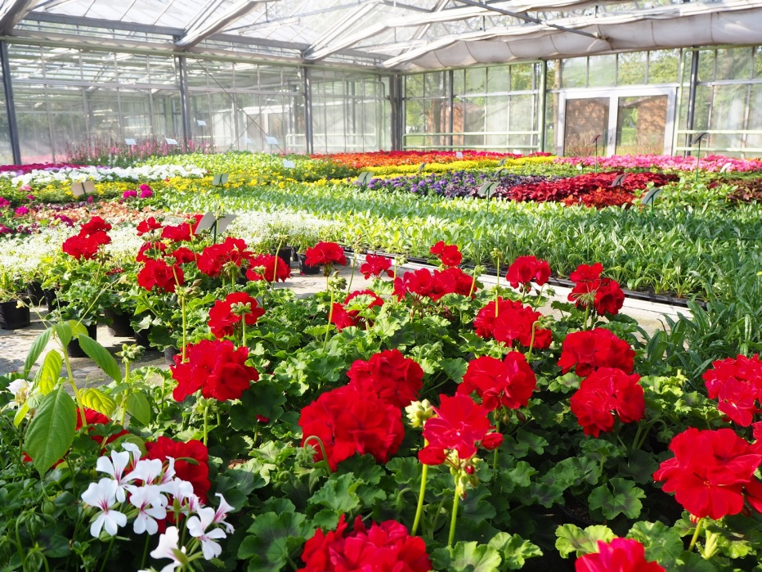

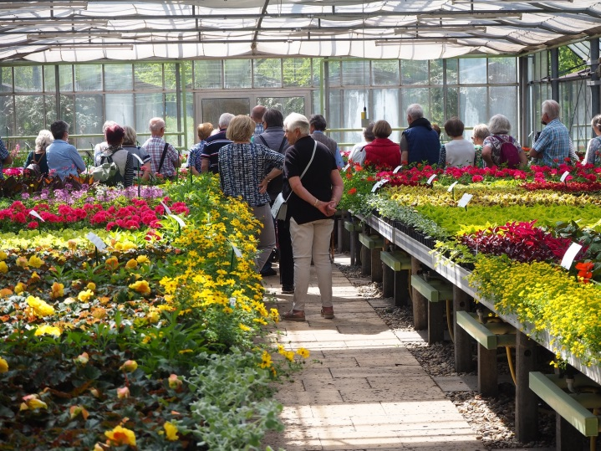

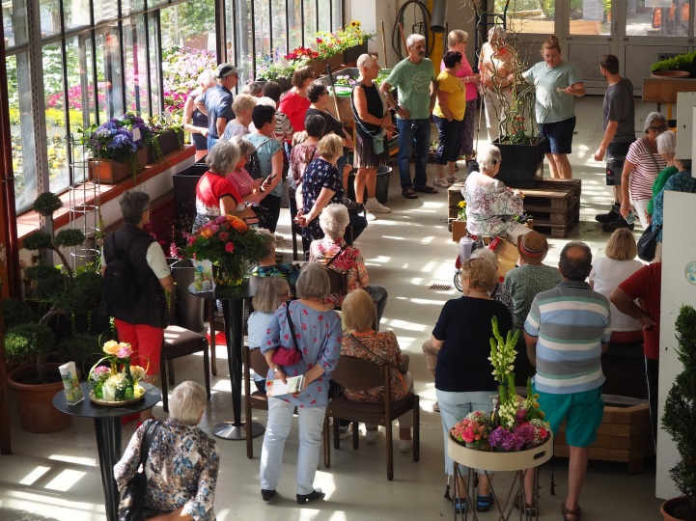

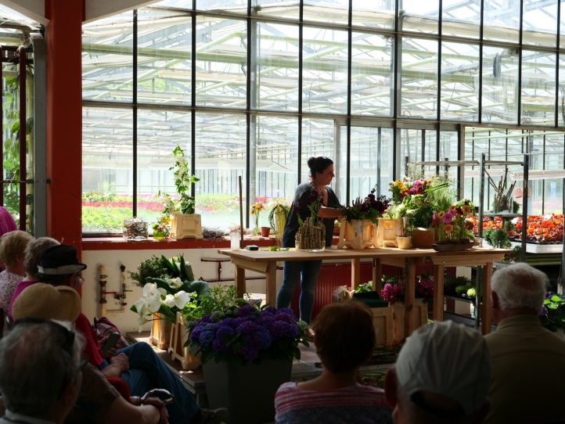 Fotos: Kur- & GästeService Bad Füssing

